­­МІНІСТЕРСТВО ОСВІТИ ТА НАУКИ УКРАЇНИ

НАЦІОНАЛЬНИЙ УНІВЕРСИТЕТ “ЛЬВІВСЬКА ПОЛІТЕХНІКА”

­­­

Лабораторна робота №4

з курсу «’Комп’ютерні мережі»

для студентів базового напрямку 6.08.04 "Комп’ютерні науки"

(заочна форма навчання)

Варіант 10

Виконав студент гр. КНз-3

Чалий Михайло

­­

Львів 2014

## Мета роботи

Метою лабораторної роботи є детальне вивчення моделі, команд найпопулярнішого протоколу електронної пошти, засвоєння на практиці особливостей проведення сеансу зв'язку з використанням цього протоколу.

## Теоретичні відомості

Електронна пошта - один з найбільш ефективних засобів комп'ютерних мереж В сучасних мережах діють декілька поштових систем: Х.400. UUCP, SMTP, MHS Їх поділяють на системи з безпосереднім встановленням сполучення між абонентами і пошти (SMTP) та системи в яких передавання пошти виконується через проміжні ланки (X 400 UUCP) Найбiльш популярною системою електронної пошти, завдяки простоті та розповсюдженості стеку протоколів TCP/IP, стала система протоколу SMTP.

Режими роботи з поштою поділяють на онлайнові та оффлайнові. В онлайнових режимах встановлюсться сполучення в реальному масштабі часу. В оффлайнових -клієнт видає повідомлення для сервера пошти, який може його відіслати в інший час

SMTP (Simple mail transfer protocol. RFC 821) e складовою частиною стеку TCP/IP. SMTP працює з повідомленнями що складаються з семибітових символів. Коли з транспортної підсистеми надходить один байт, програма онулюе старший біт Тому для передавання довільних двійкових даних доводиться попепредньо перекодовувати ,їх з використанням утиліт, або користуватися протоколом MIME.

## Завдання

1. Запустіть програму моделювання роботи поштової програми
2. Ознайомтеся з її інтерфейсом та порядком роботи.
3. Встановіть зв»язок з заданим поштовим сервером та передайте повідомлення.
4. Складіть протокол всіх команд та відповідей, які ви використовували

## Реалізація

Протокол

C:\Users\Mike>

$telnet locahost 25

220 CHALIY-M ESMTP

HELO chaliy.local

250 Hello.

AUTH LOGIN

334 VXNlcm5hbWU6

bUBjaGFsaXkubG9jYWw=

334 UGFzc3dvcmQ6

bQ=

235 authenticated.

MAIL FROM:<m@chaliy.local>

250 OK

RCPT TO:<a@chaliy.local>

250 OK

DATA

354 OK, send.

Test4

Test5

.

250 Queued (24.906 seconds)

QUIT

221 goodbye

Connection to host lost.

C:\Users\Mike>

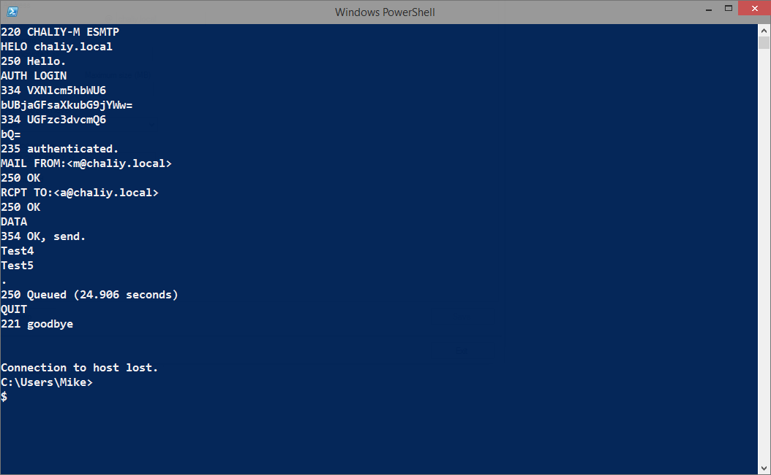

Рис . Скріншот сесії

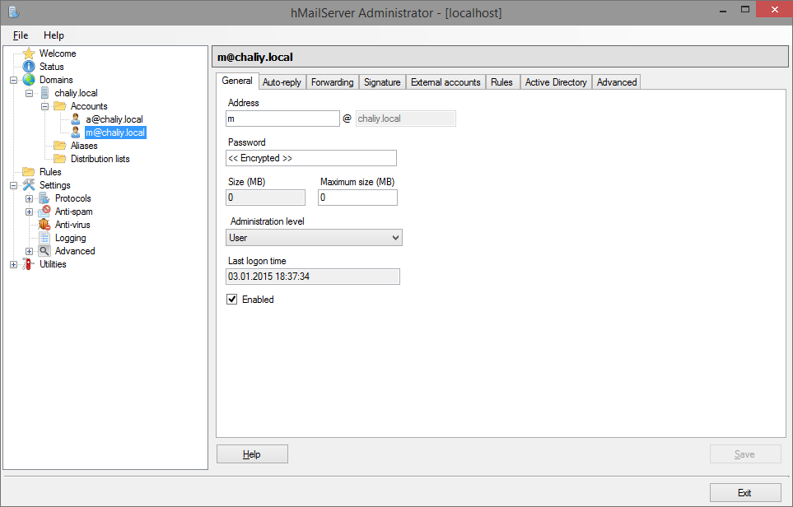

Рис . Налаштування SMTP сервера

## Висновки

Детально вивчив модель команд найпопулярнішого протоколу електронної пошти, засвоїв на практиці особливостей проведення сеансу зв'язку з використанням цього протоколу